**KORELASI ANTARA KEMATIAN AKIBAT KARDIOVASKULER DENGAN POPULASI DI INDONESIA TAHUN 1990 – 2019**

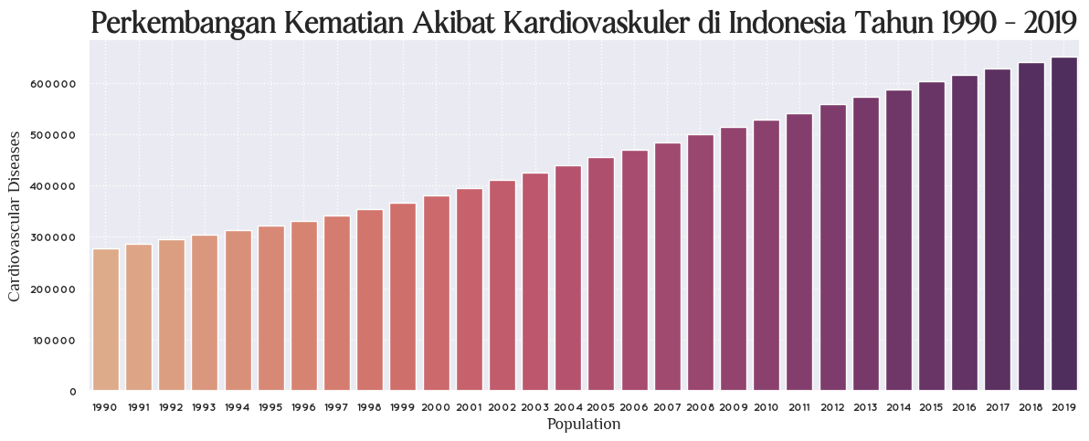

Di Indonesia, angka kematian akibat penyakit kardiovaskular merupakan penyebab kematian dengan rata – rata kematian yang tertinggi dari tahun 1990 hingga tahun 2019 dibandingkan dengan penyebab kematian lainnya. Penyakit kardiovaskular adalah penyakit yang disebabkan oleh gangguan pada jantung dan pembuluh darah, termasuk diantaranya adalah penyakit jantung koroner, gangguan irama jantung (aritmia), gagal jantung, hipertensi dan stroke. Berdasarkan pada grafik tersebut, dapat diketahui bahwa kematian akibat kardiovaskular terus mengalami peingkatan dari tahun ke tahun. Kematian tertinggi terjadi pada tahun 2019 dengan jumlah kematian hingga 651.481 orang.

Untuk dapat mengetahui lebih lanjut mengenai kematian akibat kardiovaskular ini, maka akan dikorelasikan dengan populasi penduduk Indonesia dari tahun 1990 hingga tahun 2019, agar dapat diketahui manakah yang memiliki korelasi kuat antara populasi penduduk dengan kematian akibat kardiovaskular.

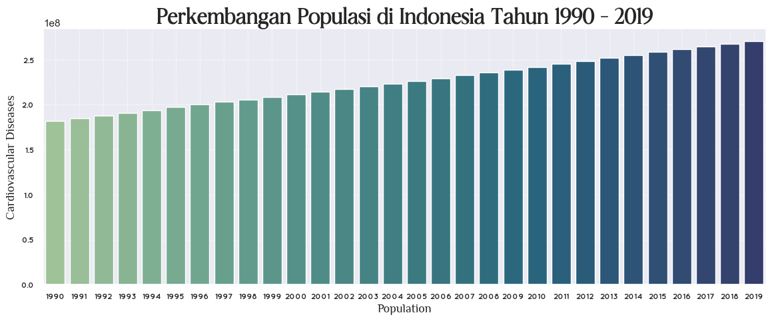

Negara Indonesia adalah negara dengan populasi terbanyak nomor 4 di dunia. Populasi penduduk Indonesia dari tahun 1990 hingga tahun 2019 terus mengalami kenaikan dan diperkirakan akan terus bertambah hingga tahun – tahun berikutnya. Banyaknya jumlah penduduk memiliki pengaruh terhadap segala peristiwa – peristiwa yang terjadi di Indonesia, salah satunya adalah dengan tingkat kematian yang tinggi diakibatkan oleh penyakit kardiovaskular. Sehingga perlu untuk diketahui seberapa kuat korelasi antara populasi penduduk dengan kematian akibat kardiovaskular menggunakan uji korelasi.

Korelasi merupakan salah satu teknik atau metode yang digunakan untuk melakukan analisis dari data kuantitatif. Metode ini bertujuan untuk mendeteksi sejauh mana variasi pada suatu factor berkaitan dengan variasi pada satu factor atau lebih lainnya berdasarkan pada koefisien korelasi. Secara lebih mudah, metode ini merupakan metode untuk mengetahui keeratan hubungan antara beberapa variabel. Namun, meskipun variabel tersebut saling berhubungan erat atau tidak, bukan berarti menunjukkan sebab akibat. Kekuatan korelasi dapat diketahui dari dari koefisien korelasi yang berada diantara -1 < 0 < 1. Apabila nilainya -1 (korelasi negative sempurna), memiliki arti bahwa hubungan diantara kedua variabel yang diukur sangat kuat namun berbanding terbalik (jika X naik maka Y turun). Jika nilainya 1 (korelasi positive sempurna), memiliki arti bahwa hubungan kedua variabel yang diukur sangat kuat dan berbanding lurus (jika X naik maka Y naik). Apabila nilainya 0 maka memiliki arti bahwa kedua variabel yang diukur tidak memiliki hubungan.

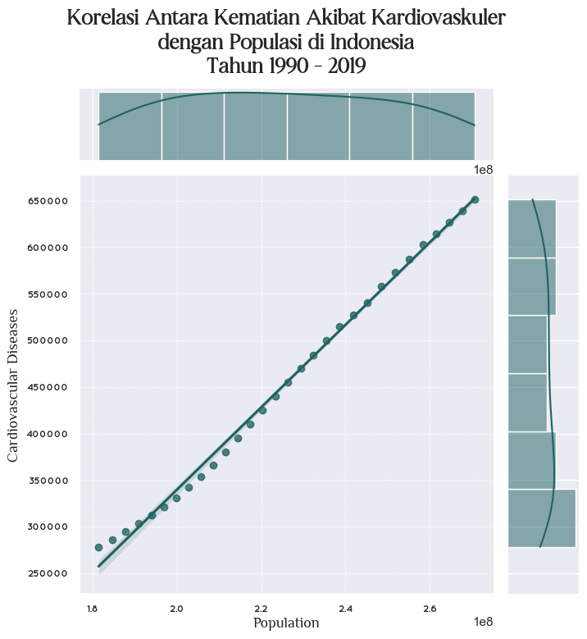

Korelasi antara kematian yang diakibatkan oleh penyakit kardiovaskular dengan populasi penduduk di Indonesia dari tahun 1990 hingga tahun 2019 berdasarkan pada metode korelasi yanga ada, didapatkan koefisien korelasi yaitu 0.9981456849530298, yang memiliki arti bahwa variabel x atau kematian akibat kardiovaskular dengan variabel y atau populasi memiliki keterkaitan atau hubungan yang kuat (korelasi positif) karena koefisien korelasinya mendekati angka 1. Hal ini menunjukkan bahwa tingginya kasus kematian akibat kardiovaskular yang meningkat setiap tahun memiliki hubungan yang erat dengan tingginya populasi yang juga meningkat setiap tahunnya.